LAPORAN

WORKSHOP SISTEM INFORMASI WEBSERVER
(TIF330805)

SEMESTER III



TUGAS PRAKTIKUM
ACARA 3

NAMA:
NINDIA TRI ANGGRAINI

NIM:
E41250030

PROGRAM STUDI DILUAR KAMPUS UTAMA (PSDKU)
TEKNIK INFORMATIKA KAB. NGANJUK
JURUSAN TEKNOLOGI INFORMASI
POLITEKNIK NEGERI JEMBER
TAHUN 2026

- Judul
Pengenalan MVC dan Integrasi HTML Form dengan Bootstrap

- Latar Belakang
Dalam pembuatan aplikasi web, struktur program perlu diatur dengan baik agar kode lebih mudah dipahami dan dikembangkan. Salah satu pendekatan yang dapat digunakan adalah Model-View-Controller atau MVC. Konsep MVC membagi aplikasi menjadi beberapa bagian berdasarkan tugasnya, yaitu Model untuk mengelola data, View untuk menampilkan antarmuka, dan Controller untuk mengatur alur proses aplikasi.
Selain struktur MVC, tampilan aplikasi juga perlu dibuat agar mudah digunakan oleh pengguna. HTML dapat digunakan untuk membuat struktur halaman dan form, sedangkan Bootstrap membantu membuat tampilan menjadi lebih rapi dan responsif tanpa harus membuat seluruh kode CSS secara manual. Oleh karena itu, pada praktikum ini dilakukan pengenalan konsep MVC serta penerapan HTML dan Bootstrap melalui studi kasus sederhana berupa daftar dan penambahan data mahasiswa.

- Tujuan Praktikum
Tujuan dari pelaksanaan praktikum Acara 3 adalah:
- Memahami konsep dasar arsitektur Model-View-Controller (MVC) dalam pengembangan aplikasi web.
- Mengetahui fungsi dan pembagian tugas antara Model, View, dan Controller dalam sebuah aplikasi.
- Memahami cara membuat tampilan daftar data mahasiswa menggunakan HTML.
- Memahami penggunaan HTML Form untuk membuat halaman input data mahasiswa.
- Menerapkan Bootstrap untuk membuat tampilan aplikasi web yang lebih rapi dan responsif.

- Hasil Praktikum dan Pembahasan
Pada praktikum ini dibuat sebuah studi kasus sederhana berupa sistem daftar mahasiswa. Sistem terdiri dari halaman yang menampilkan daftar mahasiswa dan halaman untuk menambahkan data mahasiswa. Bootstrap digunakan untuk membantu mengatur tampilan tabel, tombol, form, dan tata letak halaman.
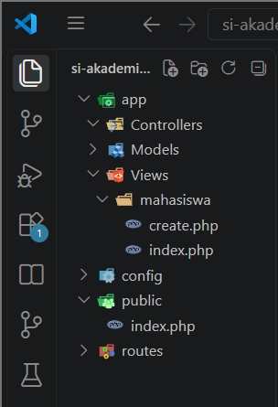
- Pembuatan Halaman Daftar Mahasiswa
<!DOCTYPE html>
<html lang="id">
<head>
<meta charset="UTF-8">
<meta name="viewport" content="width=device-width, initial-scale=1">

<title>Daftar Mahasiswa</title>

<link href="https://cdn.jsdelivr.net/npm/bootstrap@5.3.3/dist/css/bootstrap.min.css" rel="stylesheet">
</head>

<body>

<div class="container mt-4">

<h1 class="mb-4">Daftar Mahasiswa</h1>

<a href="create.php" class="btn btn-primary mb-3">
+ Tambah Mahasiswa
</a>

<table class="table table-bordered table-striped">

<thead class="table-dark">
<tr>
<th>NIM</th>
<th>Nama</th>
<th>Prodi</th>
<th>Aksi</th>
</tr>
</thead>

<tbody>
<tr>
<td>41250030</td>
<td>Nindia Tri Anggraini</td>
<td>Teknik Informatika</td>
<td>
<button class="btn btn-warning btn-sm">Edit</button>
<button class="btn btn-danger btn-sm">Hapus</button>
</td>
</tr>

<tr>
<td>41250656</td>
<td>Arshinta Puja Aulia</td>
<td>Teknik Informatika</td>
<td>
<button class="btn btn-warning btn-sm">Edit</button>
<button class="btn btn-danger btn-sm">Hapus</button>
</td>
</tr>

<tr>
<td>41250290</td>
<td>Azira Mutia Gani</td>
<td>Teknik Informatika</td>
<td>
<button class="btn btn-warning btn-sm">Edit</button>
<button class="btn btn-danger btn-sm">Hapus</button>
</td>
</tr>

<tr>
<td>41250377</td>
<td>Shofi Maulana Shofa</td>
<td>Teknik Informatika</td>
<td>
<button class="btn btn-warning btn-sm">Edit</button>
<button class="btn btn-danger btn-sm">Hapus</button>
</td>
</tr>

<tr>
<td>41250343</td>
<td>Aulia Luh Bilkis</td>
<td>Teknik Informatika</td>
<td>
<button class="btn btn-warning btn-sm">Edit</button>
<button class="btn btn-danger btn-sm">Hapus</button>
</td>
</tr>

</tbody>

</table>

</div>

<script src="https://cdn.jsdelivr.net/npm/bootstrap@5.3.3/dist/js/bootstrap.bundle.min.js"></script>

</body>
</html>
Kode program index.php digunakan untuk menampilkan daftar data mahasiswa dalam bentuk tabel dengan bantuan Bootstrap. Bagian <!DOCTYPE html> digunakan untuk menentukan bahwa halaman menggunakan HTML5, sedangkan tag <title> digunakan untuk memberikan judul halaman. Bootstrap 5.3.3 dipanggil melalui CDN agar dapat menggunakan berbagai class Bootstrap untuk mengatur tampilan halaman. Pada bagian <body> terdapat judul Daftar Mahasiswa dan tombol Tambah Mahasiswa yang mengarah ke halaman create.php. Data mahasiswa ditampilkan menggunakan tag <table> dengan kolom NIM, Nama, Prodi, dan Aksi. Pada bagian Aksi terdapat tombol Edit dan Hapus yang dibuat menggunakan class Bootstrap. Selain itu, data mahasiswa seperti NIM, nama, dan program studi dituliskan secara langsung di dalam tabel. Dengan penggunaan Bootstrap, tampilan tabel dan tombol menjadi lebih rapi dan terstruktur.
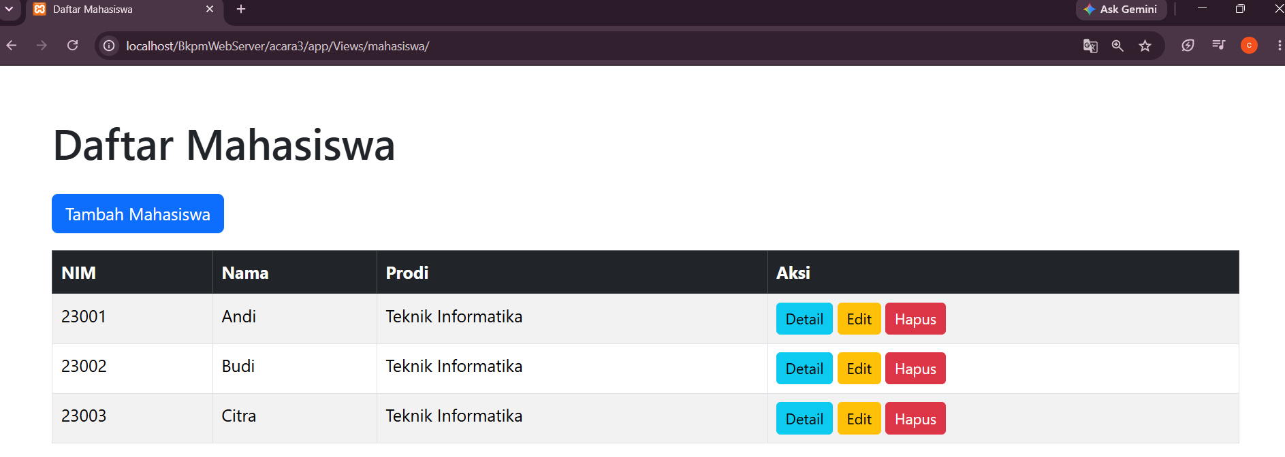
Hasil dari kode tersebut adalah halaman Daftar Mahasiswa yang menampilkan lima data mahasiswa dalam bentuk tabel. Tabel memiliki kolom NIM, Nama, Prodi, dan Aksi. Tampilan tabel menjadi lebih terstruktur karena menggunakan Bootstrap.
Terdapat juga tombol + Tambah Mahasiswa yang dapat digunakan untuk menuju halaman input data mahasiswa.
- Pembuatan public/index.php
<?php

echo "MVC siap";

?>
Kode tersebut merupakan kode PHP sederhana yang menggunakan echo untuk menampilkan teks “MVC siap” pada halaman.
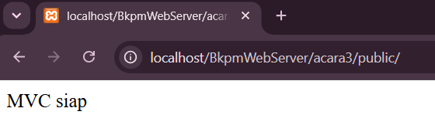
Ketika public/index.php dijalankan melalui server, halaman akan menampilkan tulisan:
MVC siap
Kode ini menjadi bagian awal untuk menunjukkan bahwa file PHP pada folder public dapat dijalankan melalui web server.

  - Kesimpulan
Berdasarkan praktikum yang telah dilakukan, dapat disimpulkan bahwa MVC merupakan pola yang digunakan untuk membagi bagian aplikasi berdasarkan tanggung jawabnya sehingga struktur program lebih mudah dipahami dan dikembangkan. Pada studi kasus ini, halaman daftar mahasiswa dibuat menggunakan HTML dan Bootstrap, sedangkan halaman tambah mahasiswa menggunakan HTML Form untuk menyediakan input data.
Penggunaan Bootstrap membantu menghasilkan tampilan tabel dan form yang lebih rapi tanpa harus membuat seluruh aturan CSS secara manual. Praktikum ini juga memberikan pemahaman awal mengenai penggunaan struktur halaman, HTML Form, serta konsep dasar MVC yang nantinya dapat dikembangkan dengan Model dan Controller untuk mengelola data secara lebih lengkap.

